**1.Análisis de Tendencia Central y Dispersión: Calcule las medidas de tendencia central (media, mediana) y dispersión (varianza, desviación estándar) para las variables IngresoMensual, GastoMensual, y EdadPromedioHogar. ¿Los valores encontrados son consistentes con lo que esperarías en un contexto económico real?**

***Ingreso Mensual:***

* Media: 91719,8818
* Mediana: 91055,67
* Dispersión: 0,3550

***Gasto Mensual:***

* Media: 62151,3
* Mediana: 62352,3
* Dispersión:0,401912

***Edad Promedio Hogar:***

* Media: 40,192
* Mediana: 38
* Dispersión: 0,411913

Los valores son internamente consistentes y razonables dentro del conjunto de datos, aunque los montos de ingreso y gasto podrían estar por debajo de lo que se esperaría en un contexto económico real.

**2. Verificación de Máximos y Mínimos: Identifique los valores máximos y mínimos para IngresoMensual, GastoMensual, y EdadPromedioHogar. ¿Estos valores son realistas? Discuta cualquier valor que parezca inusual o fuera de lo esperado.**

***Ingreso mensual***

* Maximo: 148557,56
* Minimo: 40607,44

***Gasto Mensual***

* Maximo: 127691  
  Minimo: 20623,9

***Edad Promedio Hogar***

* Maximo: 120
* Minimo: -5

Estos valores no son realistas porque la edad mínima promedio de un hogar no puede ser -5. También el gasto mensual mínimo pareciera ser muy bajo.

3. Relación entre Variables: Explore la relación entre el EdadPromedioHogar y otras variables numéricas como IngresoMensual y GastoMensual. ¿Hay alguna tendencia visible que indique cómo la edad promedio del hogar afecta los ingresos y gastos?

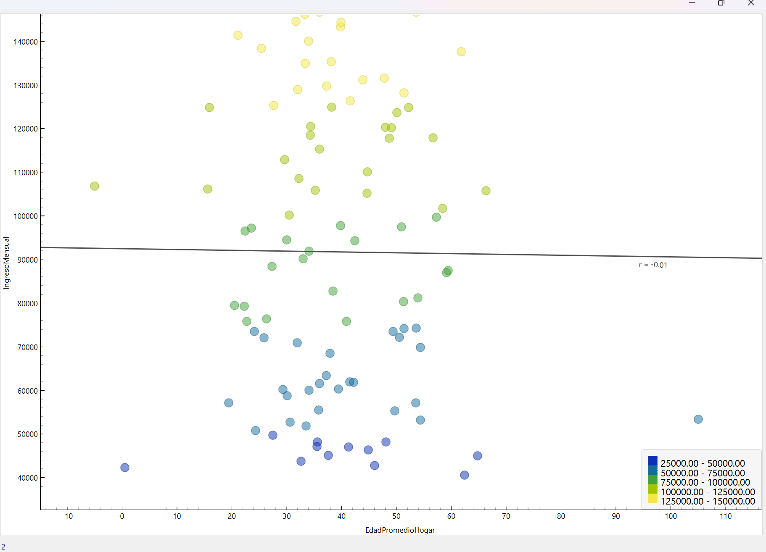

No hay relación entre EDAD y INGRESOS

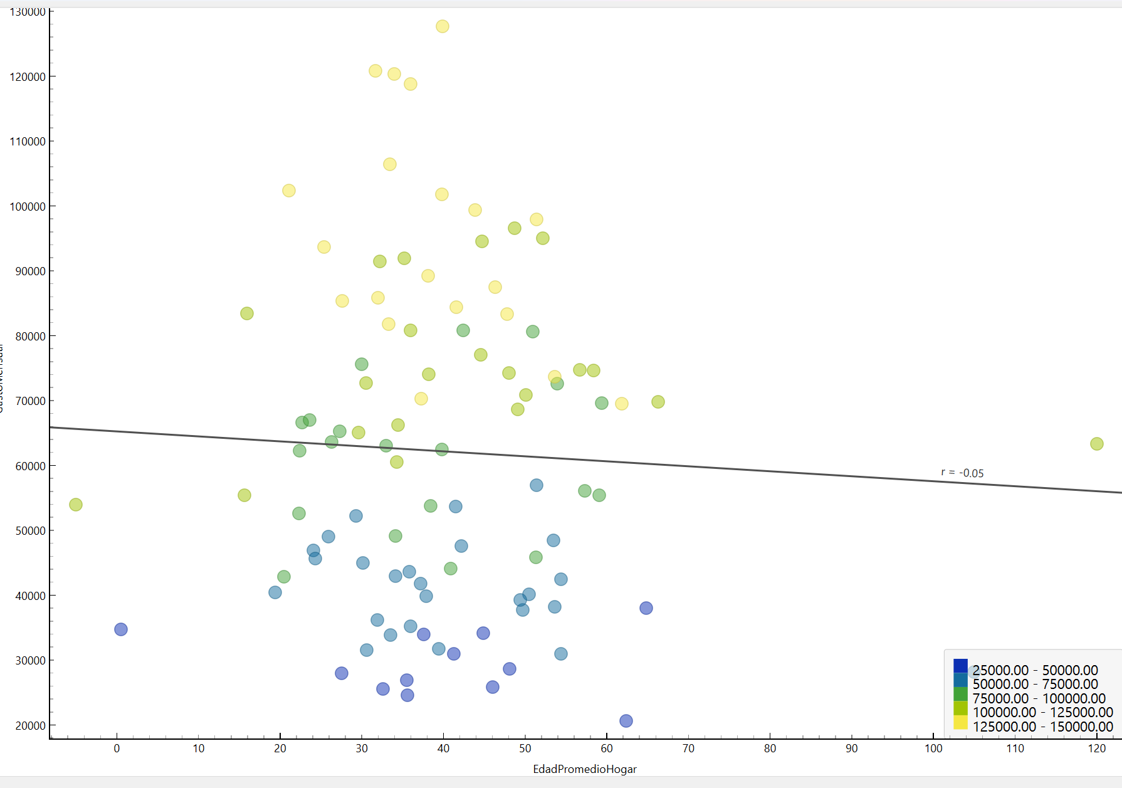

Tampoco existe relación entre edad y gastos.



Correlaciones, bajas por ende la edad promedio del hogar no influye en los ingresos y gastos de los hogares.

**4. Análisis de Outliers: Utilizando técnicas gráficas, identificar datos atípicos en las variables numéricas. Describa por qué estos puntos podrían considerarse atípicos y qué factores podrían explicar estos valores.**

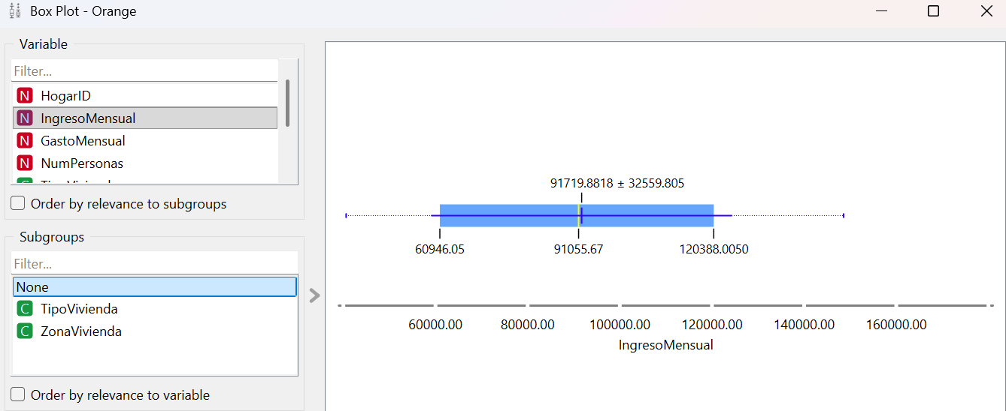

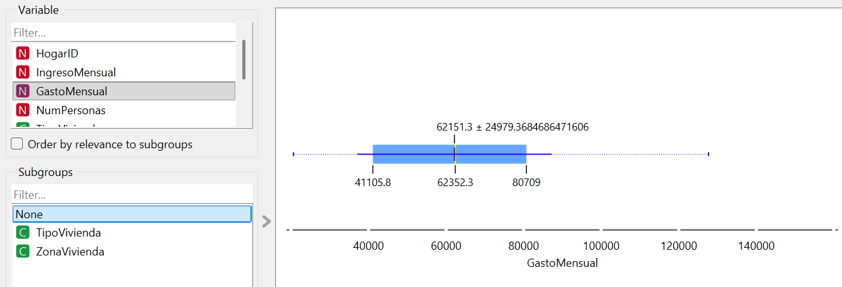

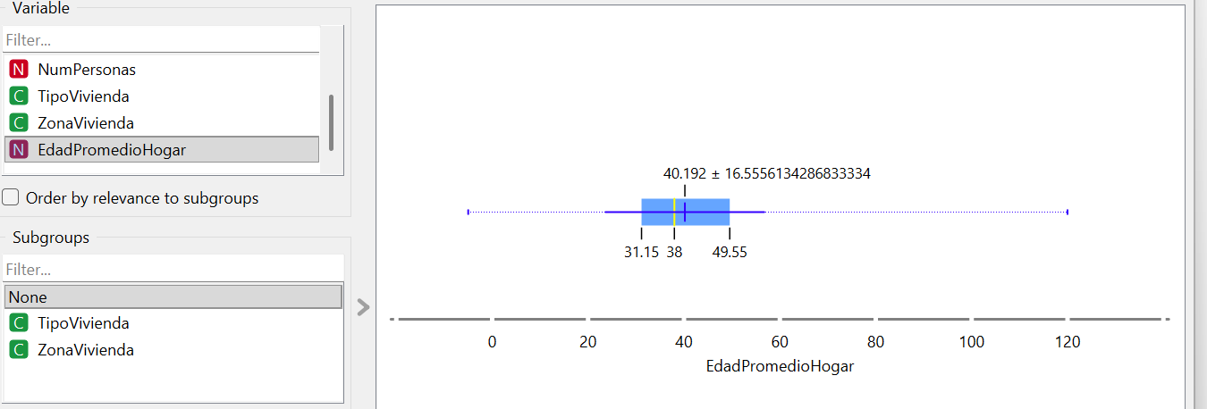

Con los boxplots de ingresos, gastos y edad promedio. En los boxplots de ingresos y gastos podemos ver valores mucho mas altos que la media. En edad promedio hogar como ya habíamos dicho antes -5 y 120 son dos outliers claros. Los outliers pueden deberse a un error en la carga de datos o un caso expecional (hogares con ingresos altos o promedio alto de edad).

**5. Comparación entre Grupos: Analice cómo varía la EdadPromedioHogar entre diferentes tipos de vivienda (Casa, Departamento) y zonas de vivienda (Urbana, Suburbana, Rural). ¿Existen diferencias significativas que puedan sugerir patrones demográficos?**

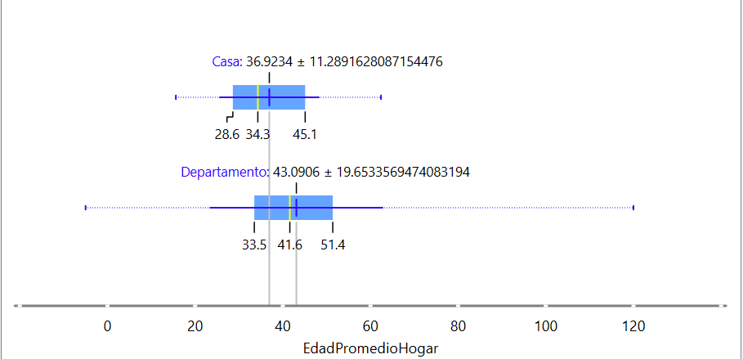

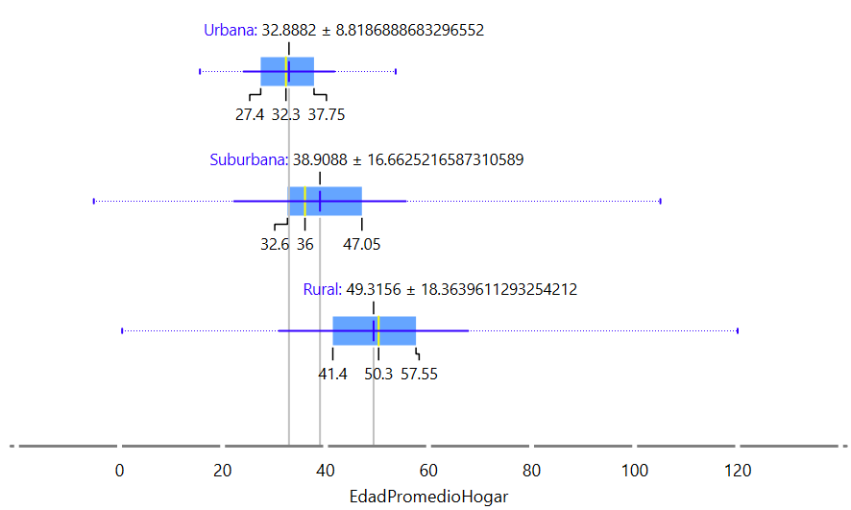

En los hogares en Casa, la edad promedio es menor con menor dispersión. Esto indica que la mayoría de los hogares en casa se concentran en edades más jóvenes y con menos variabilidad, quizás porque hay familias que pueden llegar a tener hijos.

En los hogares en Departamento, la edad promedio es mayor y la dispersión también es más amplia, lo que refleja mayor heterogeneidad en los hogares que viven en departamentos.

En la zona Urbana, la edad promedio de los hogares es la más baja y con poca dispersión, lo que indica que los hogares urbanos suelen estar compuestos por personas más jóvenes y con menor variabilidad.

En la zona Suburbana, la edad promedio se eleva, con mayor dispersion, reflejando una mayor diversidad etaria en estos hogares.

En la zona Rural, la edad promedio alcanza el valor más alto y la dispersión también es amplia, mostrando que los hogares rurales tienden a estar formados por personas de mayor edad y con una distribución más heterogénea.

**6. Correlaciones: Investigue la correlación entre las variables numéricas. ¿Qué relaciones se pueden identificar como relevantes y cómo se interpretan?**

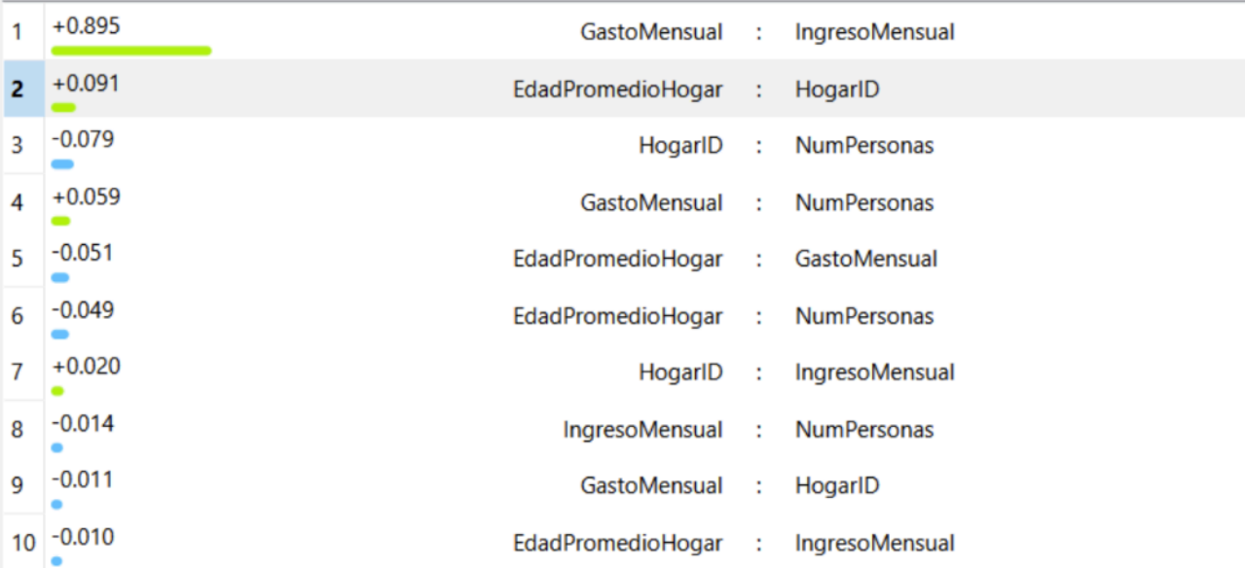

**Matriz de correlación entre variables numéricas:**

* IngresoMensual y GastoMensual: alta correlación positiva (los hogares con más ingresos también gastan más).
* NumPersonas y GastoMensual: correlación positiva moderada (más personas → más gasto).
* EdadPromedioHogar no muestra correlaciones fuertes con ingresos ni gastos.

La relación ingresos–gastos es la más fuerte y lógica en este conjunto de datos. El resto de las variables numéricas muestran correlaciones débiles, nos parece raro ya que factores como edad promedio no explican de manera fuerte el hecho de tener ingresos y gastos altos a mayor edad.